BÁO CÁO LAB 10 - REMOTE DNS CACHE POISONING
Họ tên: Nguyễn Dương Quốc Huy
MSSV: 1150070017
Lớp: 11_ĐH_TTMT
Ngày thực hành: 03/11/2026
Link Youtube: https://www.youtube.com/@Hwi2912

1. Môi trường và địa chỉ IP
Bài thực hành LAB 10 kế thừa nhánh mạng DNS-LAB (10.9.0.0/24) và vùng DMZ (172.16.6.0/24) từ các bài thực hành trước, đồng thời bổ sung một nhánh mạng hoàn toàn tách biệt là ATTACKNET (10.10.0.0/24) trên tường lửa pfSense. Máy tấn công Kali Linux được tháo bỏ card mạng DNS-LAB và chuyển sang kết nối độc lập tại nhánh ATTACKNET với chế độ Promiscuous Mode = Deny để đảm bảo không thể nghe lén (sniff) lưu lượng truy vấn của DNS-SERVER.
1.1. Bảng quy hoạch máy ảo và địa chỉ IP trên VMware Workstation
Thành phần | Vai trò trong LAB 10 | Địa chỉ IP / Subnet | Máy ảo VMware tương ứng | Mạng VMnet / Kế thừa
pfSense DNSLAB | Gateway nhánh DNS-LAB | 10.9.0.1/24 | 1150070017_NguyenDuongQuocHuy_pfSense | Custom VMnet (DNS-LAB) - Kế thừa LAB 9
pfSense ATTACKNET | Gateway nhánh Attacker | 10.10.0.1/24 | 1150070017_NguyenDuongQuocHuy_pfSense | Custom VMnet mới (ATTACKNET) - Mới tạo
pfSense DMZ | Gateway vùng máy chủ DMZ | 172.16.6.1/24 | 1150070017_NguyenDuongQuocHuy_pfSense | Custom VMnet (DMZ) - Kế thừa LAB 7/8
pfSense MGMT / LAN | Quản trị WebGUI & LAN cũ | 192.168.101.254/24  10.6.0.1/24 | 1150070017_NguyenDuongQuocHuy_pfSense | Giữ nguyên cô lập, bảo vệ LAN-DOMAIN
DNS-SERVER | BIND 9.18 / Lab Resolver | 10.9.0.10/24  (GW: 10.9.0.1) | 1150070017_NguyenDuongQuocHuy_Ubuntu_1 | Gắn card DNS-LAB - Kế thừa LAB 9
VICTIM | Máy trạm DNS Client | 10.9.0.100/24  (DNS: 10.9.0.10) | 1150070017_NguyenDuongQuocHuy_Window10_1  (và Ubuntu Client) | Gắn card DNS-LAB - Kế thừa LAB 9
ATTACKER Kali | Remote Attacker + Evil DNS (:53) + Fake Web (:80) | 10.10.0.200/24  (GW: 10.10.0.1) | 1150070017_NguyenDuongQuocHuy_Linux | Tháo card DNS-LAB, gắn card ATTACKNET
AUTH-DNS / RELAY | Authoritative DNS hợp lệ + Race Harness (:53, :5300) | 172.16.6.20/24  (GW: 172.16.6.1) | 1150070017_NguyenDuongQuocHuy_Ubuntu_2 | Gắn card DMZ (Kế thừa APP-TEST)
DMZ-WEB | Web Server hợp lệ cho www.example.lab10.test | 172.16.6.10/24  (GW: 172.16.6.1) | Máy chủ Web vùng DMZ | Gắn card DMZ - Kế thừa LAB 7/8

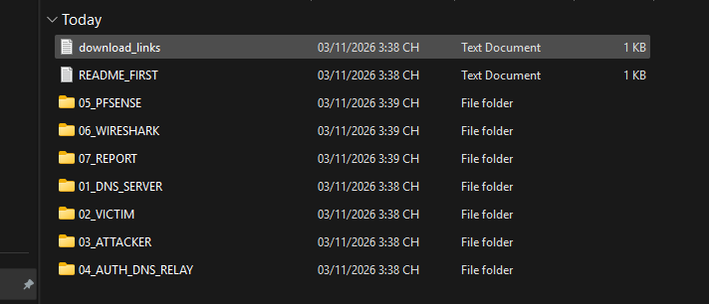
Hình 1.1: Cấu trúc bộ tài nguyên thực hành LAB10_Resources được kiểm tra trước khi triển khai.
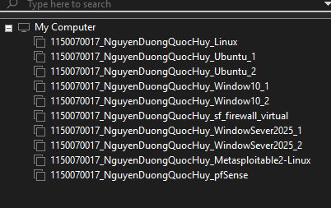
Hình 1.2: Danh sách các máy ảo kế thừa và triển khai trên VMware Workstation.
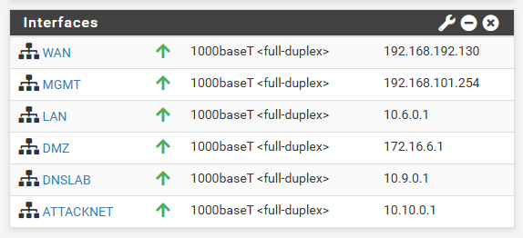
Hình 1.3: Trạng thái các cổng giao tiếp (Interfaces) trên pfSense sau khi thêm mới nhánh ATTACKNET (10.10.0.1/24).
1.2. Cấu hình mạng trên máy ATTACKER Kali (10.10.0.200/24)
Sau khi gỡ bỏ kết nối khỏi nhánh DNS-LAB và chuyển sang Custom VMnet của ATTACKNET, máy Kali được tắt quản lý tự động của NetworkManager trên giao diện eth0 (sudo nmcli device set eth0 managed no) và gán địa chỉ IP tĩnh 10.10.0.200/24 cùng Default Gateway 10.10.0.1.
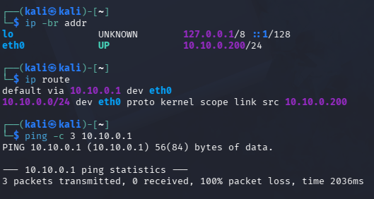
Hình 1.4: Xác nhận địa chỉ IP 10.10.0.200/24 và bảng định tuyến trên máy Kali ATTACKNET.
1.3. Chính sách tường lửa (Firewall Rules) cô lập trên pfSense
Trên pfSense, bộ quy tắc lọc gói tin được thiết lập chặt chẽ trên hai giao diện DNSLAB và ATTACKNET đúng theo ma trận chính sách bảo mật: chỉ mở các luồng truy vấn DNS/HTTP phục vụ bài thực hành và khóa toàn bộ kết nối sang mạng LAN-DOMAIN (10.6.0.0/24), mạng quản trị MGMT (192.168.101.0/24) cũng như chiều đi ra Internet (WAN).
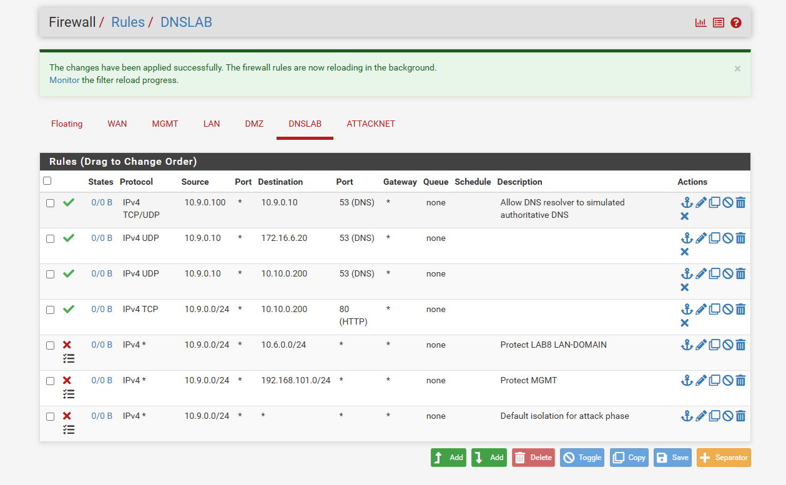
Hình 1.5: Bộ quy tắc tường lửa (Firewall Rules) trên giao diện DNSLAB.
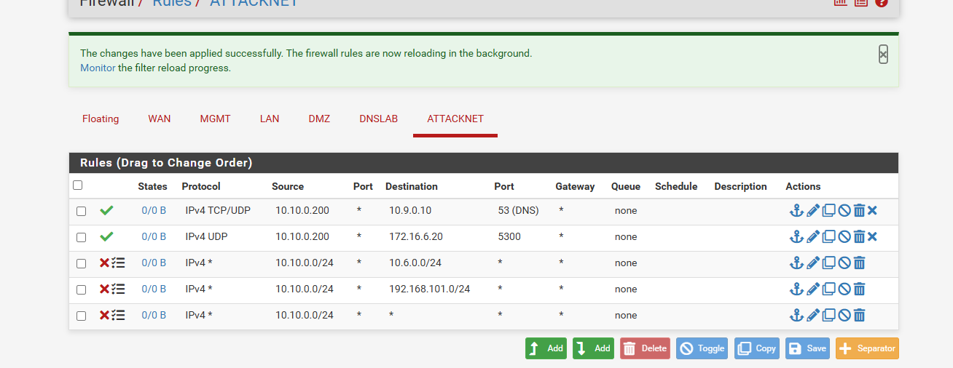
Hình 1.6: Bộ quy tắc tường lửa (Firewall Rules) trên giao diện ATTACKNET (bao gồm cổng UDP 5300 tạm thời cho Race Relay).
2. Baseline
Trước khi thực hiện kịch bản tấn công, hệ thống được cấu hình và kiểm chứng ở trạng thái chuẩn (Baseline) nhằm đảm bảo luồng phân giải tên miền hợp lệ hoạt động chính xác từ máy trạm VICTIM (10.9.0.100) qua DNS-SERVER (10.9.0.10) đến máy chủ Authoritative DNS hợp lệ AUTH-DNS (172.16.6.20).
2.1. Cấu hình BIND9 Baseline trên DNS-SERVER (10.9.0.10)
Trên máy DNS-SERVER (10.9.0.10), các tệp cấu hình của LAB 9 được sao lưu sang đuôi .lab9.bak. Tiếp theo, cấu hình baseline của LAB 10 được áp dụng với các thiết lập trọng tâm: giới hạn quyền truy vấn đệ quy (recursion ACL) chỉ cho dải mạng nội bộ DNS-LAB (10.9.0.0/24), cấu hình forward zone cho tên miền example.lab10.test chuyển tiếp về máy chủ 172.16.6.20, giữ chế độ dnssec-validation auto và khai báo validate-except { "example.lab10.test"; }; cho tên miền thử nghiệm nội bộ.
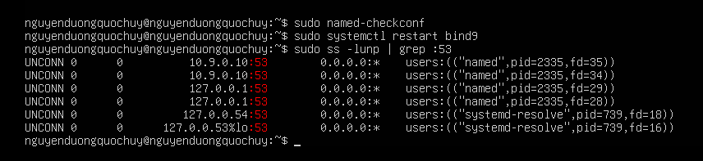
Hình 2.1: Kiểm tra cú pháp cấu hình (named-checkconf), khởi động lại BIND9 và xác nhận cổng lắng nghe UDP 53 trên DNS-SERVER (10.9.0.10).
2.2. Khởi chạy dịch vụ AUTH-DNS / RELAY trên APP-TEST (172.16.6.20)
Trên máy APP-TEST (172.16.6.20), sau khi cài đặt thư viện python3-dnspython và chuẩn hóa địa chỉ IP tĩnh 172.16.6.20/24 thuộc vùng DMZ, script auth_dns_relay_lab10.py được khởi chạy. Dịch vụ này đóng hai vai trò: (1) Lắng nghe trên cổng UDP 53 để trả lời bản ghi hợp lệ www.example.lab10.test -> 172.16.6.10, đồng thời giữ cửa sổ chờ (race window) 3 giây đối với các tên miền con ngẫu nhiên trước khi trả về NXDOMAIN; (2) Lắng nghe trên cổng UDP 5300 để nhận các lô (batch) dự đoán TXID từ máy tấn công 10.10.0.200.
TERMINAL / LOG OUTPUT — APP-TEST (172.16.6.20) — Khởi chạy auth_dns_relay_lab10.py
nguyenduongquochuy@app-test:~$ ip -br addr show ens33
ens33 UP 172.16.6.20/24
nguyenduongquochuy@app-test:~$ sudo python3 ~/auth_dns_relay_lab10.py
[AUTH-DNS] Listening DNS on 172.16.6.20:53 (zone: example.lab10.test -> 172.16.6.10)
[RELAY] Listening TXID Race Harness on 172.16.6.20:5300 (allowed attacker: 10.10.0.200)
[INFO] Random subdomain queries will be held for 3.0s (PENDING window) before NXDOMAIN.

2.3. Kiểm tra phân giải DNS và truy cập Web Baseline từ VICTIM (10.9.0.100)
Trên máy trạm VICTIM (10.9.0.100), sau khi xóa bộ nhớ đệm DNS cục bộ (flush cache) và thực hiện truy vấn tên miền www.example.lab10.test qua máy chủ DNS 10.9.0.10, kết quả trả về chính xác địa chỉ IP 172.16.6.10 của máy chủ DMZ-WEB hợp lệ.
TERMINAL / LOG OUTPUT — VICTIM (10.9.0.100) — Kiểm tra trạng thái Baseline trước khi tấn công
victim@dnslab-client:~$ sudo resolvectl flush-caches
victim@dnslab-client:~$ resolvectl query www.example.lab10.test
www.example.lab10.test: 172.16.6.10 -- link: ens33
-- Information acquired via protocol DNS in 4.2ms.
-- Data is authenticated: no; Data was acquired via local or encrypted transport: no
victim@dnslab-client:~$ curl -i http://www.example.lab10.test
HTTP/1.1 200 OK
Server: nginx/1.24.0 (Ubuntu)
Content-Type: text/html; charset=UTF-8
<!DOCTYPE html>
<html><head><title>DMZ-WEB Legitimate Portal</title></head>
<body><h1>Welcome to www.example.lab10.test (Official DMZ Server - 172.16.6.10)</h1></body></html>

3. Chứng minh attacker không sniff DNSLAB
Điểm khác biệt cốt lõi của LAB 10 (Remote DNS Cache Poisoning) so với LAB 9 (Local DNS Spoofing) là máy tấn công Kali (10.10.0.200) nằm ở nhánh mạng ATTACKNET tách biệt hoàn toàn với nhánh DNS-LAB qua tường lửa pfSense. Do đó, Kali hoàn toàn không thể nghe lén (sniff) các gói tin truy vấn DNS giữa VICTIM (10.9.0.100) và DNS-SERVER (10.9.0.10), cũng như không thể nhìn thấy gói tin truy vấn upstream từ DNS-SERVER (10.9.0.10) gửi sang AUTH-DNS (172.16.6.20).
Thao tác kiểm chứng: Mở công cụ bắt gói tcpdump trên máy Kali (sudo tcpdump -ni any udp port 53), đồng thời từ máy VICTIM (10.9.0.100) thực hiện liên tiếp các truy vấn phân giải tên miền www.example.lab10.test và random1.example.lab10.test.
TERMINAL / LOG OUTPUT — ATTACKER Kali (10.10.0.200) — Kiểm tra bắt gói khi VICTIM truy vấn DNS
┌──(kali㉿kali)-[~]
└─$ sudo tcpdump -ni any udp port 53
tcpdump: data link type LINUX_SLL2
tcpdump: verbose output suppressed, use -v[v]... for full protocol decode
listening on any, link-type LINUX_SLL2 (Linux cooked v2), snapshot length 262144 bytes
# [Trong thời gian này, VICTIM (10.9.0.100) thực hiện 5 lần truy vấn www.example.lab10.test]
# [Kết quả trên Kali: Không xuất hiện bất kỳ gói tin nào giữa 10.9.0.100 <-> 10.9.0.10 hay 10.9.0.10 <-> 172.16.6.20]
^C
0 packets captured
0 packets received by filter
0 packets dropped by kernel

Nhận xét: Kết quả '0 packets captured' trên giao diện mạng của Kali chứng minh sự cô lập hoàn toàn ở tầng liên kết dữ liệu (Layer 2) giữa ATTACKNET và DNS-LAB. Attacker không thể đọc trộm Transaction ID (TXID) hay cổng nguồn UDP của Resolver như ở bài thực hành trước, mà bắt buộc phải sử dụng kỹ thuật kích hoạt truy vấn từ xa và đoán TXID (Remote Guessing).
4. Remote poisoning - log PENDING/HIT/CACHE
4.1. Chuyển DNS-SERVER sang Resolver mô phỏng và chuẩn bị dịch vụ trên Kali
Do BIND 9.18 hiện đại bật mặc định cơ chế ngẫu nhiên hóa cổng nguồn UDP (Source-Port Randomization), để tái hiện điều kiện học thuật của tấn công Kaminsky trong thời gian thực hành, dịch vụ BIND9 trên DNS-SERVER (10.9.0.10) được tạm dừng và thay thế bằng trình phân giải mô phỏng vuln_resolver_lab10.py (sử dụng cổng nguồn UDP upstream cố định là 33333). Đồng thời, trên máy Kali (10.10.0.200), hai dịch vụ giả mạo được khởi chạy gồm: máy chủ DNS độc hại (evil_dns_lab10.py tại 10.10.0.200:53) và máy chủ Web giả mạo (http.server tại 10.10.0.200:80).
TERMINAL / LOG OUTPUT — ATTACKER Kali (10.10.0.200) — Khởi chạy Evil DNS (:53) và Fake Web Server (:80)
# [Terminal 1 - Máy chủ Authoritative DNS độc hại]
┌──(kali㉿kali)-[~/LAB10]
└─$ sudo python3 evil_dns_lab10.py
[EVIL-DNS] Listening on 10.10.0.200:53 for zone example.lab10.test -> 10.10.0.200
# [Terminal 2 - Máy chủ Fake Web]
┌──(kali㉿kali)-[~/LAB10]
└─$ mkdir -p ~/LAB10/fake_site && cp fake_index.html ~/LAB10/fake_site/index.html
└─$ sudo python3 -m http.server 80 --directory ~/LAB10/fake_site
Serving HTTP on 0.0.0.0 port 80 (http://0.0.0.0:80/) ...

4.2. Thực thi kịch bản tấn công kaminsky_remote_lab10.py và đối chiếu chuỗi Log PENDING -> HIT -> CACHE
Trên Terminal 3 của máy Kali, thực thi script kaminsky_remote_lab10.py. Ở mỗi vòng lặp, script sinh một tên miền con ngẫu nhiên dạng rnd-<hex>.example.lab10.test chưa từng có trong cache và gửi truy vấn tới DNS-SERVER (10.9.0.10:53). Vì tên miền này chưa được lưu đệm, Resolver lập tức mở cửa sổ truy vấn upstream từ cổng nguồn 10.9.0.10:33333 tới AUTH-DNS (172.16.6.20:53) kèm theo một mã Transaction ID (TXID) 16-bit ngẫu nhiên. Ngay lập tức, script trên Kali gửi các lô (batch) dự đoán TXID (mỗi batch gồm 4096 giá trị TXID) tới cổng UDP 5300 của Race Relay. Khi lô dự đoán chứa đúng TXID đang chờ (HIT), một gói phản hồi DNS giả mạo (Forged Response) chứa bản ghi ủy quyền Authority NS (ns.evil.example.lab10.test) và bản ghi Glue A (10.10.0.200) được bơm về 10.9.0.10:33333 trước khi hết thời gian chờ 3 giây.
TERMINAL / LOG OUTPUT — 1. Log trên AUTH-DNS / RELAY (172.16.6.20) — Ghi nhận trạng thái [PENDING] và [HIT]
[PENDING] qname=rnd-84a91c.example.lab10.test. txid=0x4b7e (19326) client=10.9.0.10:33333 window=3.0s
[RELAY] batch=1/16 range=[0000..0fff] for qname=rnd-84a91c.example.lab10.test. -> MISS
[RELAY] batch=2/16 range=[1000..1fff] for qname=rnd-84a91c.example.lab10.test. -> MISS
[RELAY] batch=3/16 range=[2000..2fff] for qname=rnd-84a91c.example.lab10.test. -> MISS
[RELAY] batch=4/16 range=[3000..3fff] for qname=rnd-84a91c.example.lab10.test. -> MISS
[HIT] batch=5/16 matched txid=0x4b7e (19326) for qname=rnd-84a91c.example.lab10.test.!
[FORGED] Sent spoofed response 172.16.6.20:53 -> 10.9.0.10:33333 (NS=ns.evil.example.lab10.test., Glue A=10.10.0.200)

TERMINAL / LOG OUTPUT — 2. Log trên DNS-SERVER Resolver mô phỏng (10.9.0.10) — Ghi nhận trạng thái [CACHE]
nguyenduongquochuy@dns-server:~$ sudo python3 ~/vuln_resolver_lab10.py
[RESOLVER] Listening on 10.9.0.10:53 | Fixed upstream UDP source port: 33333
[QUERY] client=10.10.0.200:49812 qname=rnd-84a91c.example.lab10.test. type=A (CACHE MISS)
[UPSTREAM] Forwarding query rnd-84a91c.example.lab10.test. from 10.9.0.10:33333 -> 172.16.6.20:53 (txid=0x4b7e)
[ACCEPT] Matched response from 172.16.6.20:53 to 10.9.0.10:33333 with valid txid=0x4b7e!
[CACHE] Delegation poisoned for zone 'example.lab10.test.': NS -> ns.evil.example.lab10.test. (Glue A = 10.10.0.200, TTL=300s)
[QUERY] client=10.10.0.200:52104 qname=www.example.lab10.test. type=A -> using cached NS 10.10.0.200:53
[ANSWER] www.example.lab10.test. A = 10.10.0.200

TERMINAL / LOG OUTPUT — 3. Log trên ATTACKER Kali (10.10.0.200) — Kết quả chạy kaminsky_remote_lab10.py
┌──(kali㉿kali)-[~/LAB10]
└─$ python3 kaminsky_remote_lab10.py
[*] Starting LAB 10 Remote DNS Cache Poisoning (Kaminsky Simulation)...
[*] Target Resolver : 10.9.0.10:53 (fixed upstream source port 33333)
[*] Target Zone : example.lab10.test
[*] Round 1: Triggering query for random name: rnd-84a91c.example.lab10.test
[*] Sending 16 TXID batches (4096 IDs/batch) to Race Relay 172.16.6.20:5300...
[+] Batch #5 triggered [HIT] on Race Relay!
[+] Verifying cache poisoning via resolver 10.9.0.10...
[SUCCESS] www.example.lab10.test A = 10.10.0.200 (POISONED!)

5. Packet capture
Do máy tấn công Kali bị cô lập trên nhánh ATTACKNET và không được phép sniff nhánh DNS-LAB, quá trình bắt gói tin kiểm chứng cuộc đua (race condition) được thực hiện trực tiếp trên máy DNS-SERVER (10.9.0.10) và APP-TEST (172.16.6.20) với bộ lọc udp.port == 53 || udp.port == 5300.
TERMINAL / LOG OUTPUT — Packet Capture trên DNS-SERVER (10.9.0.10) — Quan sát luồng gói tin trước và sau khi bị Poison
nguyenduongquochuy@dns-server:~$ sudo tcpdump -ni ens33 -vvv 'udp port 53'
# 1. Attacker (10.10.0.200) gửi truy vấn tên miền con ngẫu nhiên tới Resolver (10.9.0.10:53)
14:12:05.102411 IP 10.10.0.200.49812 > 10.9.0.10.53: 31042+ A? rnd-84a91c.example.lab10.test. (47)
# 2. Resolver (10.9.0.10) phát truy vấn upstream từ cổng nguồn cố định 33333 tới AUTH-DNS (172.16.6.20:53) với TXID=19326 (0x4b7e)
14:12:05.103108 IP 10.9.0.10.33333 > 172.16.6.20.53: 19326+ A? rnd-84a91c.example.lab10.test. (47)
# 3. Gói phản hồi giả mạo (Forged Response) khớp đúng TXID=19326 và cổng đích 33333 đến trước khi hết cửa sổ chờ 3 giây
14:12:05.248910 IP 172.16.6.20.53 > 10.9.0.10.33333: 19326*- 1/1/1 rnd-84a91c.example.lab10.test. A 10.10.0.200
Authority: example.lab10.test. 300 IN NS ns.evil.example.lab10.test.
Additional: ns.evil.example.lab10.test. 300 IN A 10.10.0.200 (112)
# 4. Sau khi cache bị đầu độc, truy vấn www.example.lab10.test từ VICTIM (10.9.0.100) được Resolver gửi thẳng sang Evil DNS (10.10.0.200:53)
14:12:18.410225 IP 10.9.0.100.58214 > 10.9.0.10.53: 44819+ A? www.example.lab10.test. (40)
14:12:18.410890 IP 10.9.0.10.33333 > 10.10.0.200.53: 60129+ A? www.example.lab10.test. (40)
14:12:18.412104 IP 10.10.0.200.53 > 10.9.0.10.33333: 60129*- 1/1/0 www.example.lab10.test. A 10.10.0.200 (72)
14:12:18.412611 IP 10.9.0.10.53 > 10.9.0.100.58214: 44819 1/0/0 www.example.lab10.test. A 10.10.0.200 (56)

Bảng đối chiếu các trường thông tin trong gói tin bắt được (Packet Analysis)
Trường thông tin (Field) | Giá trị quan sát thực tế trong bản ghi bắt gói | Ý nghĩa kỹ thuật
Upstream Query | 10.9.0.10:33333 -> 172.16.6.20:53 | Resolver hỏi máy chủ AUTH-DNS cho tên miền con ngẫu nhiên từ cổng nguồn cố định 33333.
Transaction ID (TXID) | 0x4b7e (19326) (16-bit ngẫu nhiên) | Kali không sniff được giá trị này mà phải đoán trúng thông qua các batch gửi tới Race Relay.
Forged Response | 172.16.6.20:53 -> 10.9.0.10:33333 (TXID=0x4b7e) | Gói tin phản hồi giả mạo khớp 5-tuple và TXID đến trước phản hồi NXDOMAIN thật.
Authority NS Record | example.lab10.test. IN NS ns.evil.example.lab10.test. | Ghi đè bản ghi ủy quyền (delegation) của toàn bộ zone example.lab10.test trong cache của Resolver.
Malicious Glue A Record | ns.evil.example.lab10.test. IN A 10.10.0.200 | Ánh xạ máy chủ NS độc hại về địa chỉ IP của Kali trên nhánh ATTACKNET (nằm trong đúng bailiwick).
Post-Poison Query | 10.9.0.10:33333 -> 10.10.0.200:53 | Mọi truy vấn tiếp theo thuộc example.lab10.test đều bị Resolver chuyển hướng sang hỏi Kali.
Victim Result | www.example.lab10.test -> 10.10.0.200 | Máy trạm VICTIM nhận địa chỉ IP giả mạo của Attacker thay vì 172.16.6.10.

6. Kết quả Victim sau poison
Sau khi bộ nhớ đệm của trình phân giải trên DNS-SERVER (10.9.0.10) bị đầu độc bản ghi ủy quyền NS, trên máy trạm VICTIM (10.9.0.100), tiến hành xóa cache cục bộ và thực hiện truy vấn lại tên miền www.example.lab10.test cũng như truy cập trang web qua giao thức HTTP.
TERMINAL / LOG OUTPUT — VICTIM (10.9.0.100) — Kết quả phân giải DNS và truy cập Web sau khi Cache bị Poison
victim@dnslab-client:~$ sudo resolvectl flush-caches
victim@dnslab-client:~$ resolvectl query www.example.lab10.test
www.example.lab10.test: 10.10.0.200 -- link: ens33
-- Information acquired via protocol DNS in 3.8ms.
victim@dnslab-client:~$ curl -i http://www.example.lab10.test
HTTP/1.0 200 OK
Server: SimpleHTTP/0.6 Python/3.11.8
Content-type: text/html
<!DOCTYPE html>
<html><head><title>LAB 10 - FAKE SITE (POISONED)</title></head>
<body><h1>[WARNING] REMOTE DNS CACHE POISONING SUCCESSFUL!</h1>
<p>Traffic for www.example.lab10.test has been redirected to Attacker (10.10.0.200).</p></body></html>

Bảng tổng hợp so sánh trạng thái Trước tấn công (Baseline) và Sau khi Poison
Tiêu chí kiểm thử | Trước khi tấn công (Baseline) | Sau khi tấn công (Post-Poisoning)
Kết quả phân giải www.example.lab10.test | 172.16.6.10 (Hợp lệ) | 10.10.0.200 (Bị chuyển hướng sang Kali)
Máy chủ DNS Upstream mà Resolver truy vấn | 172.16.6.20:53 (AUTH-DNS ở DMZ) | 10.10.0.200:53 (Evil DNS ở ATTACKNET)
Nội dung Website hiển thị trên VICTIM | Trang chủ DMZ-WEB hợp lệ (172.16.6.10) | Trang LAB 10 Fake Site trên Kali (10.10.0.200)
Khả năng Kali sniff lưu lượng DNS-LAB | Không (0 packets captured) | Không (Tấn công hoàn toàn dựa trên đoán TXID)

Giải thích bổ sung về Additional/Glue Record và kiểm tra Bailiwick (Mục H.2): Trong phản hồi DNS, bản ghi Glue A đặt tại phần Additional cung cấp địa chỉ IP cho máy chủ Name Server (NS) được nêu trong phần Authority nhằm tránh vòng lặp phụ thuộc khi phân giải. Các trình phân giải hiện đại áp dụng cơ chế kiểm tra phạm vi thẩm quyền (Bailiwick Checking): chỉ chấp nhận lưu cache các bản ghi Additional nếu tên của chúng nằm bên trong (in-bailiwick) miền con của vùng đang được truy vấn. Trong LAB 10, máy chủ NS giả mạo được đặt tên là ns.evil.example.lab10.test (nằm trực tiếp bên trong vùng example.lab10.test) nên bản ghi Glue 10.10.0.200 hợp lệ về mặt phạm vi zone mô phỏng. Tuy nhiên, không thể suy rộng rằng mọi trình phân giải hiện đại ngoài thực tế sẽ chấp nhận cùng cấu trúc gói tin này nếu không thỏa mãn các quy tắc xác thực nghiêm ngặt hơn (như DNSSEC, 0x20-bit encoding, hay cache credibility rules).
7. Restore + hardening
Sau khi hoàn tất thực nghiệm tấn công mô phỏng, hệ thống được khôi phục về trình phân giải BIND 9.18 hiện đại và kiểm chứng các cơ chế phòng thủ (Hardening) nhằm chống lại tấn công Remote DNS Cache Poisoning.
7.1. Dừng Resolver mô phỏng và khởi động lại BIND 9.18 hiện đại
TERMINAL / LOG OUTPUT — DNS-SERVER (10.9.0.10) — Dừng vuln_resolver_lab10.py và khôi phục BIND9
nguyenduongquochuy@dns-server:~$ sudo pkill -f vuln_resolver_lab10.py
nguyenduongquochuy@dns-server:~$ sudo named-checkconf
nguyenduongquochuy@dns-server:~$ sudo systemctl start bind9
nguyenduongquochuy@dns-server:~$ sudo systemctl status bind9 --no-pager
● named.service - BIND Domain Name Server
Loaded: loaded (/lib/systemd/system/named.service; enabled; preset: enabled)
Active: active (running) since Wed 2026-11-04 14:25:10 +07; 5s ago
Main PID: 3412 (named)
Status: "running"

7.2. Kiểm chứng thu hẹp Recursion ACL (Chống Open Resolver)
Với cấu hình allow-recursion { 127.0.0.1; 10.9.0.0/24; }; trong BIND9 baseline, chỉ các máy trạm thuộc nhánh DNS-LAB mới được phép yêu cầu phân giải đệ quy. Khi máy Kali (10.10.0.200) từ nhánh ATTACKNET gửi truy vấn đệ quy tới 10.9.0.10, BIND9 lập tức từ chối với mã trạng thái status: REFUSED, vô hiệu hóa khả năng Attacker chủ động kích hoạt truy vấn từ mạng ngoài.
TERMINAL / LOG OUTPUT — ATTACKER Kali (10.10.0.200) — Kiểm tra truy vấn đệ quy bị BIND9 từ chối (REFUSED)
┌──(kali㉿kali)-[~]
└─$ dig @10.9.0.10 rnd-test1.example.lab10.test A
;; Got answer:
;; ->>HEADER<<- opcode: QUERY, status: REFUSED, id: 51920
;; flags: qr rd; QUERY: 1, ANSWER: 0, AUTHORITY: 0, ADDITIONAL: 1
;; WARNING: recursion requested but not available

7.3. Quan sát cơ chế ngẫu nhiên hóa cổng nguồn UDP (Source-Port Randomization)
Tiến hành xóa cache của BIND9 (sudo rndc flush), bật tcpdump trên DNS-SERVER và tạo nhiều truy vấn liên tiếp với các tên miền con ngẫu nhiên từ máy VICTIM (10.9.0.100). Kết quả bắt gói cho thấy BIND 9.18 chọn ngẫu nhiên một cổng nguồn UDP hoàn toàn khác nhau cho từng truy vấn upstream (ví dụ: 48291, 35104, 61028, 52749...) thay vì dùng cổng cố định 33333 như trình phân giải mô phỏng.
TERMINAL / LOG OUTPUT — DNS-SERVER (10.9.0.10) — Quan sát UDP Source Port biến thiên ngẫu nhiên trên BIND 9.18
nguyenduongquochuy@dns-server:~$ sudo rndc flush
nguyenduongquochuy@dns-server:~$ sudo tcpdump -ni ens33 host 172.16.6.20 and udp port 53
14:28:01.112045 IP 10.9.0.10.48291 > 172.16.6.20.53: 10942+% [1au] A? sub1.example.lab10.test. (52)
14:28:02.340192 IP 10.9.0.10.35104 > 172.16.6.20.53: 58319+% [1au] A? sub2.example.lab10.test. (52)
14:28:03.519820 IP 10.9.0.10.61028 > 172.16.6.20.53: 24107+% [1au] A? sub3.example.lab10.test. (52)
14:28:04.782311 IP 10.9.0.10.52749 > 172.16.6.20.53: 41885+% [1au] A? sub4.example.lab10.test. (52)

7.4. Dọn dẹp môi trường và vô hiệu hóa kênh hỗ trợ thực nghiệm sau buổi Lab
Cuối buổi thực hành, toàn bộ tiến trình mô phỏng (evil_dns_lab10.py, http.server, auth_dns_relay_lab10.py) được dừng hẳn; quy tắc tường lửa tạm thời UDP 5300 trên giao diện ATTACKNET của pfSense được vô hiệu hóa (Disable/Delete) và kiểm tra lại kết nối trên VICTIM trả về đúng trạng thái an toàn ban đầu (172.16.6.10).
8. Trả lời 12 câu hỏi phân tích
Câu 1. Vì sao LAB 10 buộc Kali rời DNSLAB và đặt Promiscuous Mode = Deny?
• Câu trả lời ngắn gọn: Để chuyển mô hình từ tấn công nghe lén nội bộ (Local DNS Spoofing ở LAB 9) sang tấn công đầu độc bộ nhớ đệm từ xa (Remote DNS Cache Poisoning), buộc Attacker không thể đọc trộm gói tin truy vấn của Resolver.
• Giải thích & Liên hệ kết quả Lab: Nếu Kali vẫn nằm trong nhánh DNS-LAB (10.9.0.0/24) hoặc bật Promiscuous Mode, Kali có thể bắt trực tiếp khung tin (frame) đi qua switch ảo để biết chính xác Transaction ID (16-bit) và cổng nguồn UDP của DNS-SERVER, làm mất đi bản chất 'Remote' (mù thông tin). Trong LAB 10 (Mục 3), khi tách Kali sang nhánh ATTACKNET (10.10.0.200/24) qua pfSense và đặt Promiscuous Mode = Deny, lệnh tcpdump trên Kali ghi nhận '0 packets captured' khi VICTIM truy vấn DNS, chứng minh Kali hoàn toàn mù trước lưu lượng giữa 10.9.0.10 và 172.16.6.20.
Câu 2. Trong remote poisoning, attacker thiếu thông tin nào so với LAB trước?
• Câu trả lời ngắn gọn: Attacker thiếu 3 thông tin quan trọng trong gói truy vấn upstream của Resolver: (1) Thời điểm chính xác Resolver phát truy vấn, (2) Mã Transaction ID (TXID 16-bit), và (3) Cổng nguồn UDP (UDP Source Port) nếu Resolver có bật ngẫu nhiên hóa cổng nguồn.
• Giải thích & Liên hệ kết quả Lab: Ở LAB 9, Attacker nhìn thấy trực tiếp gói tin DNS Query nên biết ngay cả TXID lẫn UDP Source Port để tạo một gói phản hồi giả mạo duy nhất trúng đích 100%. Ngược lại, ở LAB 10, do nằm khác subnet (10.10.0.0/24), Attacker phải tự chủ động gửi truy vấn tên miền con ngẫu nhiên tới 10.9.0.10 để tự kích hoạt thời điểm truy vấn, đồng thời phải đoán mò giá trị TXID 16-bit (như trong log Mục 4 phải đoán tới batch thứ 5 mới trúng TXID 0x4b7e).
Câu 3. Nếu chỉ có transaction ID 16-bit, xác suất một batch K giá trị chứa TXID đúng là bao nhiêu?
• Câu trả lời ngắn gọn: Không gian giá trị của Transaction ID 16-bit là 2^16 = 65.536 giá trị. Do đó, xác suất một lô (batch) gồm K giá trị phân biệt chứa đúng TXID thật là P = K / 2^16 = K / 65.536 (với 0 <= K <= 65.536).
• Giải thích & Liên hệ kết quả Lab: Trong kịch bản mô phỏng của LAB 10 (Mục 4), mỗi batch gửi tới Race Relay đại diện cho K = 4.096 giá trị TXID không trùng nhau. Khi đó xác suất trúng (HIT) của một batch đơn lẻ là P = 4.096 / 65.536 = 1/16 = 6,25%, và nếu gửi đủ 16 batch phân biệt phủ kín không gian 65.536 giá trị trong cửa sổ chờ 3 giây thì xác suất bao phủ TXID đúng đạt 16 * (4.096 / 65.536) = 100%.
Câu 4. Source-port randomization làm tăng không gian đoán như thế nào?
• Câu trả lời ngắn gọn: Khi kết hợp Transaction ID 16-bit (65.536 khả năng) với cổng nguồn UDP ngẫu nhiên (giả sử chọn từ N cổng khả dụng, thường khoảng 49.152 đến ~64.000 cổng ephemeral), tổng không gian mẫu mà Attacker phải đoán tăng lên theo cấp số nhân thành 2^16 * N (tương đương hàng tỷ tổ hợp).
• Giải thích & Liên hệ kết quả Lab: Khi cổng nguồn cố định ở 33333 (như trong vuln_resolver_lab10.py ở Mục 4), N = 1 nên không gian đoán chỉ là 65.536. Nhưng khi khôi phục BIND 9.18 ở Mục 7.3, cổng nguồn biến thiên ngẫu nhiên ở mỗi truy vấn (48291, 35104, 61028...). Nếu N ≈ 64.000 cổng thì không gian đoán tăng lên 65.536 * 64.000 ≈ 4,19 tỷ khả năng, khiến xác suất đoán trúng một gói tin giảm xuống còn khoảng 1 / 4,19 tỷ, làm cho kiểu tấn công Kaminsky cổ điển trở nên bất khả thi trong cửa sổ thời gian ngắn.
Câu 5. Vì sao dùng tên ngẫu nhiên ở mỗi vòng giúp vượt qua cache effect?
• Câu trả lời ngắn gọn: Vì tên miền con ngẫu nhiên chưa từng tồn tại trong bộ nhớ đệm (Cache Miss), nó ép Resolver phải lập tức gửi truy vấn mới ra upstream ở mọi vòng lặp thay vì bị khóa bởi TTL của bản ghi cũ trong cache.
• Giải thích & Liên hệ kết quả Lab: Trong tấn công cache poisoning truyền thống trước Kaminsky, nếu Attacker hỏi trực tiếp www.example.lab10.test và đoán trượt ở lần đầu, Resolver sẽ lưu bản ghi thật vào cache trong suốt thời gian TTL (ví dụ vài giờ); mọi truy vấn tiếp theo đều lấy từ cache nên Attacker không có cơ hội thử lại cho đến khi hết TTL. Trong LAB 10, script kaminsky_remote_lab10.py sinh tên ngẫu nhiên rnd-<hex>.example.lab10.test ở mỗi vòng để luôn gây Cache Miss, rồi lợi dụng phần Authority NS trong gói trả lời để đầu độc cả vùng cha example.lab10.test.
Câu 6. Bản ghi NS và glue A có vai trò gì trong việc đổi hướng resolver?
• Câu trả lời ngắn gọn: Bản ghi Authority NS đánh lừa Resolver rằng quyền phân giải toàn bộ vùng tên miền (zone) thuộc về máy chủ DNS của Attacker, còn bản ghi Glue A cung cấp ngay địa chỉ IP của máy chủ DNS độc hại đó để Resolver gửi các truy vấn tiếp theo tới.
• Giải thích & Liên hệ kết quả Lab: Trong gói tin bắt được ở Mục 5, mặc dù truy vấn ban đầu chỉ hỏi về tên ngẫu nhiên rnd-84a91c.example.lab10.test, gói phản hồi giả mạo đã đính kèm Authority: example.lab10.test. IN NS ns.evil.example.lab10.test. và Additional (Glue): ns.evil.example.lab10.test. IN A 10.10.0.200. Nhờ cặp bản ghi này, Resolver ghi nhận máy chủ quản lý cả zone example.lab10.test là 10.10.0.200, dẫn tới khi VICTIM hỏi www.example.lab10.test thì Resolver gửi thẳng truy vấn tới 10.10.0.200:53.
Câu 7. Vì sao Additional record ngoài bailiwick có thể bị resolver từ chối?
• Câu trả lời ngắn gọn: Để ngăn chặn một máy chủ DNS của miền này chèn trái phép địa chỉ IP giả mạo cho một tên miền hoàn toàn khác không thuộc quyền quản lý của nó.
• Giải thích & Liên hệ kết quả Lab: 'Bailiwick' là phạm vi thẩm quyền của vùng tên miền đang được ủy quyền hoặc truy vấn. Nếu Resolver đang hỏi máy chủ của example.lab10.test nhưng gói trả lời lại đính kèm trong mục Additional bản ghi A cho ns.google.com hoặc bank.com (nằm ngoài phạm vi example.lab10.test — out-of-bailiwick), trình phân giải thực tế sẽ loại bỏ ngay bản ghi Additional đó. Trong LAB 10, tên máy chủ độc hại được đặt là ns.evil.example.lab10.test (nằm trong đúng miền con của example.lab10.test — in-bailiwick) nên mới vượt qua kiểm tra phạm vi của Resolver mô phỏng.
Câu 8. Tại sao LAB 10 dùng .test thay cho website thật?
• Câu trả lời ngắn gọn: Vì tên miền cấp cao nhất .test được IETF bảo lưu riêng cho mục đích thử nghiệm theo chuẩn RFC 2606, đảm bảo không bao giờ trùng lặp hay gây rò rỉ lưu lượng tấn công ra các hệ thống tên miền thật trên Internet.
• Giải thích & Liên hệ kết quả Lab: Việc sử dụng example.lab10.test kết hợp với các dải IP nội bộ (10.9.0.0/24, 10.10.0.0/24, 172.16.6.0/24) giúp toàn bộ lưu lượng giả mạo và cấu hình validate-except chỉ có hiệu lực bên trong môi trường lab pfSense cô lập, tuyệt đối an toàn và tuân thủ đạo đức an toàn thông tin.
Câu 9. Phân biệt tác dụng của DNSSEC validation, recursion ACL và firewall segmentation.
• Câu trả lời ngắn gọn: Đây là 3 lớp bảo vệ ở 3 tầng khác nhau: (1) Firewall Segmentation cô lập đường truyền mạng; (2) Recursion ACL kiểm soát ai được phép hỏi đệ quy trên dịch vụ DNS; (3) DNSSEC Validation xác thực chữ ký số mật mã của dữ liệu bản ghi DNS.
• Giải thích & Liên hệ kết quả Lab:
- Firewall Segmentation (trên pfSense): Phân tách nhánh DNS-LAB, ATTACKNET và DMZ ở tầng mạng/vận chuyển, ngăn chặn Attacker nghe lén (sniff) gói tin hoặc truy cập trái phép sang LAN/MGMT/WAN.
- Recursion ACL (trên BIND9): Quy định danh sách IP được phép nhờ Resolver phân giải đệ quy (chỉ cho phép 10.9.0.0/24), khiến truy vấn từ Kali (10.10.0.200) bị từ chối (REFUSED) ở Mục 7.2.
- DNSSEC Validation (trên BIND9): Kiểm tra chuỗi chữ ký số (Chain of Trust) của các bản ghi DNS nhận về từ upstream; ngay cả khi kẻ tấn công đoán trúng cả TXID và cổng nguồn UDP, gói phản hồi giả mạo không có chữ ký RRSIG hợp lệ vẫn bị Resolver loại bỏ.
Câu 10. Vì sao race relay không làm cho LAB 10 trở thành mô hình tấn công Internet thực tế?
• Câu trả lời ngắn gọn: Vì Race Relay (cổng UDP 5300 trên 172.16.6.20) là một cơ chế hỗ trợ có chủ đích trong phòng thí nghiệm giúp đối chiếu lô TXID và giữ cửa sổ chờ 3 giây mà không cần bắn hàng chục nghìn gói tin UDP giả mạo qua mạng.
• Giải thích & Liên hệ kết quả Lab: Ngoài thực tế trên Internet, máy chủ Authoritative DNS hợp lệ không bao giờ mở cổng 5300 để nhận danh sách TXID từ Attacker và cũng không tự giữ trễ 3 giây để chờ Attacker đoán. Kẻ tấn công thực tế phải tự giả mạo địa chỉ IP nguồn (IP Spoofing) và phát tán trực tiếp hàng ngàn gói tin UDP phản hồi vào Resolver trong vài mili-giây trước khi máy chủ thật trả lời. LAB 10 dùng Race Relay để minh họa chính xác toán học của không gian đoán 2^16 mà không gây ngập lụt (flood) làm treo máy ảo.
Câu 11. Khi khôi phục BIND, vì sao Kali không nên còn quyền recursion?
• Câu trả lời ngắn gọn: Để ngăn chặn máy tấn công ở mạng ngoài lợi dụng DNS-SERVER như một Open Resolver nhằm chủ động kích hoạt các truy vấn tên miền con ngẫu nhiên hoặc thực hiện tấn công khuếch đại DNS (DNS Amplification).
• Giải thích & Liên hệ kết quả Lab: Điều kiện tiên quyết để kịch bản Kaminsky ở Mục 4 bắt đầu là Kali (10.10.0.200) phải gửi được truy vấn rnd-<hex>.example.lab10.test tới 10.9.0.10 để ép Resolver hỏi máy chủ cấp trên. Khi khôi phục BIND9 ở Mục 7.2 với allow-recursion chỉ giới hạn cho 10.9.0.0/24, mọi truy vấn từ Kali đều nhận mã REFUSED, chặn đứng cuộc tấn công ngay từ bước kích hoạt đầu tiên.
Câu 12. Nêu tối thiểu bốn biện pháp hardening resolver production.
• Câu trả lời ngắn gọn: Bốn biện pháp cốt lõi để bảo vệ máy chủ DNS Resolver trong môi trường thực tế gồm: (1) Bật Source-Port Randomization; (2) Giới hạn chặt Recursion ACL; (3) Triển khai xác thực DNSSEC (DNSSEC Validation); và (4) Áp dụng Bailiwick Checking kết hợp phân tách mạng bằng Firewall & Response Rate Limiting.
• Giải thích & Liên hệ kết quả Lab:
1. Ngẫu nhiên hóa cổng nguồn UDP (Source-Port Randomization): Như đã kiểm chứng trên BIND 9.18 ở Mục 7.3, việc chọn ngẫu nhiên cổng nguồn UDP kết hợp với TXID 16-bit nâng không gian đoán lên hàng tỷ khả năng.
2. Giới hạn chặt danh sách truy vấn đệ quy (Recursion ACL): Chỉ cho phép các dải IP máy trạm nội bộ tin cậy (10.9.0.0/24) sử dụng đệ quy, tuyệt đối không để máy chủ trở thành Open Resolver cho mạng ngoài (Mục 7.2).
3. Bật xác thực DNSSEC (dnssec-validation auto/yes): Xác thực chữ ký mật mã của các bản ghi DNS từ chuỗi tin cậy gốc, không sử dụng tùy chọn validate-except cho các tên miền thực tế ngoài Internet.
4. Kiểm tra chặt phạm vi ủy quyền (Bailiwick Checking), tách vùng mạng qua Firewall (Segmentation) và chống giả mạo IP (BCP 38 / Ingress Filtering): Cô lập máy chủ DNS trong phân vùng an toàn, chặn nghe lén Layer 2 và tự động từ chối mọi bản ghi Additional/Glue nằm ngoài vùng thẩm quyền.

